Trang chủ.Nh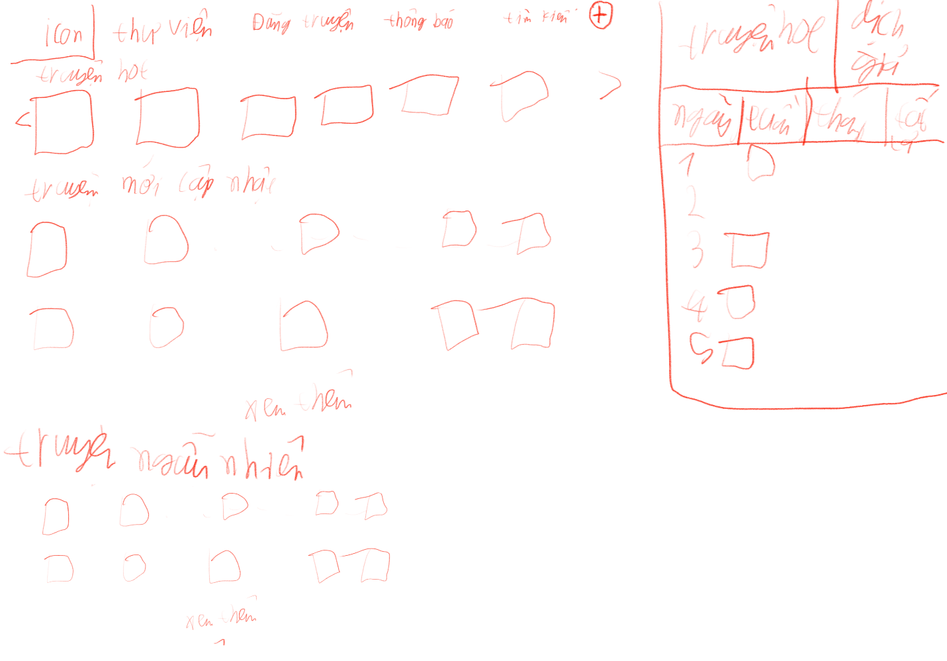
Khi nhấn dấu + hoặc dấu bất kỳ bạn đặt cho nó hợp lý do tôi design khác kếm như ở ben trên sẽ có một dấu để pop up các chức năng còn lại. khi nhán vào dấu đấy các tính năng bên dưới sẽ hiện ra
Khi nhấn vào truyện phải có cả thời gian đăng tải nhóm dịch, tình trạng truyện thời gian cập nhật mới nhất.

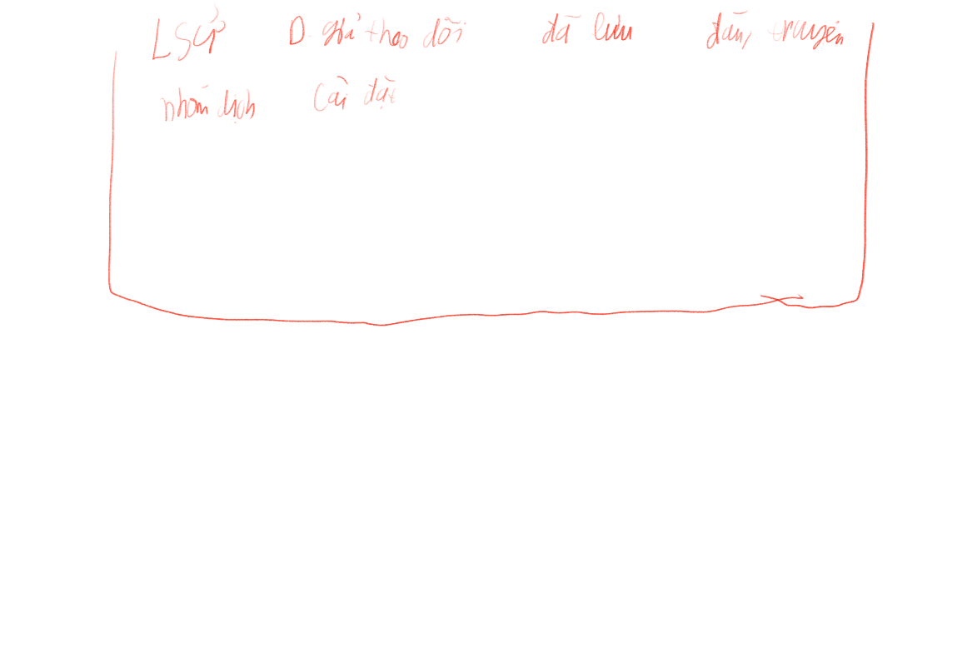
TÍnh năng Lịch sử khi nhấn vào sẽ hiện ra một trang hiển thị khoảng thời giam mà đã xem truyện đáy và những truyện đẫ xem going tính nawngh lịch sử video trên youtuber vậy.
Dịch giả theo dõi: khi nhấn vào sẽ hiện ra nhưng diuchj giả mà người dung theo dõi
Đã lưu: hoạt động như một bookmark điện tử nó sẽ hiện ra nhưng truyện mà người dung đã gán book mark vào. Khi nhấn vào truyện đấy sẽ hiện ra những chương truyện mà người dung bookmark và bê dưới những chuiwong được hiện thị là dòng đã được bookmark.
Đăng truyện: TÍnh năng đăng truyện thông minh giúp người dung có thể dễ dàng chỉnh sửa và đăng truyện. NGười dung còn có thể imoort file đẻ đăng truyện. (Tham khảo tính năng đăn truyện từ các trang web truyện nổi tiếng webnovel, ln hako, mangadex, bạn tự tìm them).
Nhóm dịch dành cho những người dùng muốn tạo ra một nhóm dịch đẻ quản lý những truyện mà nhóm dịch đấy quản lý. Nhóm có thể adđ them thành viên, xoá hoặc sửa vai trò. Trong đấy phân 2 vị trí trưởng nhóm có quyền cao hơn và thành viên nhóm có quyền thấp hơn.
Cài đặt: cài đặt font chữ size màu sắc, giao diện độ sáng chế độ đọc,.. tìm them tính năng phù hợp
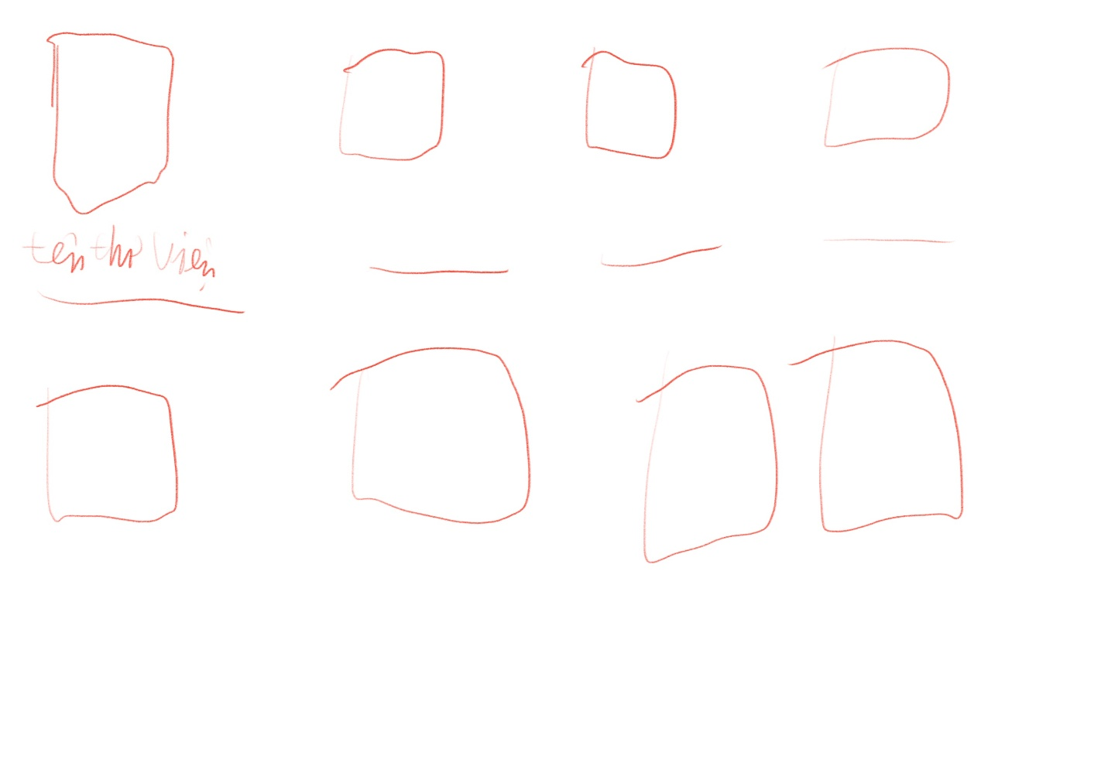
Đây là tính năng thư viện nơi lưu những tryện mà người dùng theo dõi
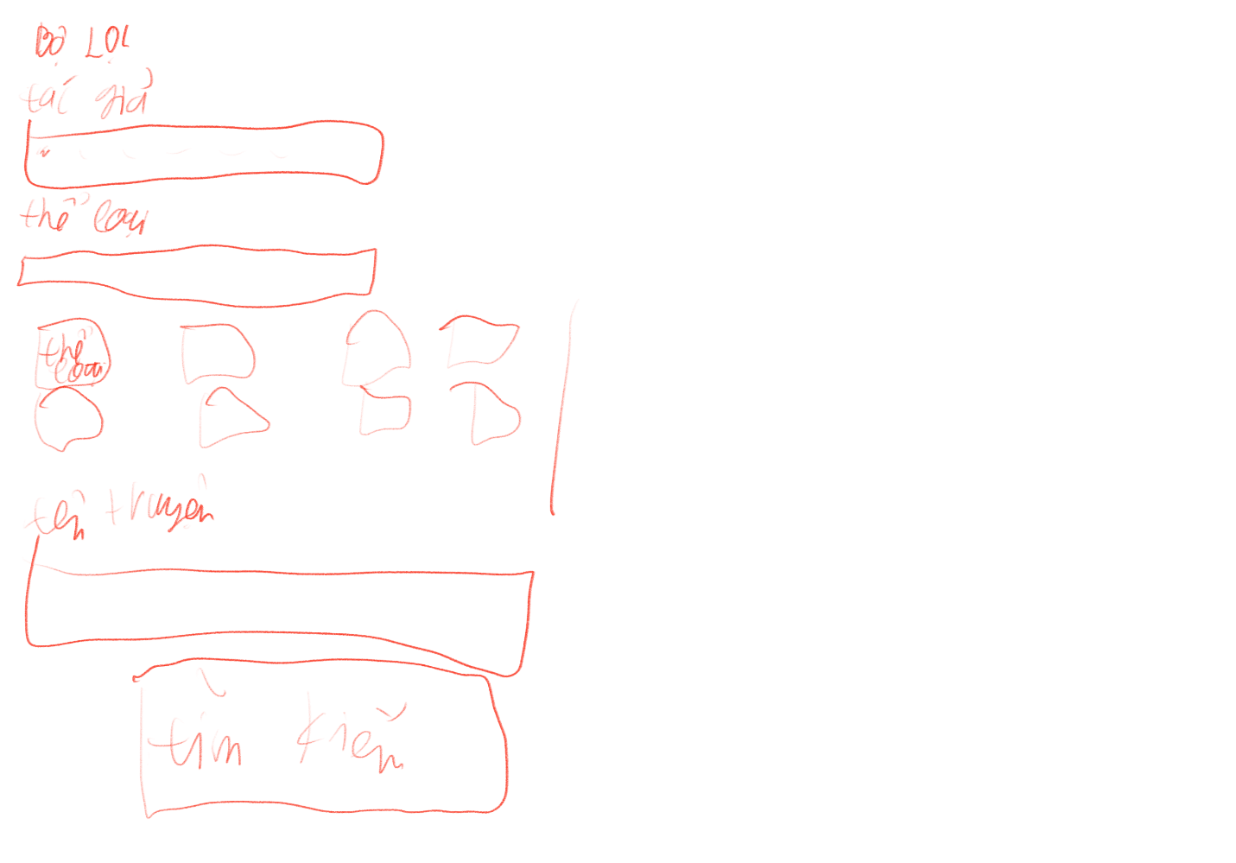
Chức năng tìm kiếm

Hệ Thống truyện này sẽ có những tác nhân sau. Đầu tên là account có các role: amin là người quản lý website có thể xoá hoặc ban, phân quyền bất kỳ tài khoản nào là người năm giữ vị trí cao nhất sau đó là mod có quyền như admin nhưng ko cso quyền như admin hơn admin, mod và admin cso thể duyệt truyện nào được đăng tải có quyền sử dụng thông báo đẻ thông báo cho tất cả người dung, có thể xoá nhóm truyện. Tiếp theo là những role ko ảnh hưởng. là role: dịch giả, tác giả là những người đã có truyện đăng trên hệ thống và role người đọc những người chưa đăng truyện. một acc có thể chọn hiển thị role của mình bên cạnh tên bao nhiêu role cũng được.
Ngoài ra làm them một cái icon ở trang chủ hiển thị avatar của tài khoản khi nhấn vào sẽ hiện ra một trang khác nơi hiển thị các thông tin của acc đăng ký, hiện role, hiện những truyện đã đăng đã theo dõi đổi mk, tài khoản,…
Làm them chức năng thông báo. Chức năng đấy sẽ thông báo các sự kiện như: do admi, mod gửi thông báo, truyện mới được cập nhạt them chương, các biến động trong nhóm dịch như vừa mới ad them thành viên, bị loại khỏi nhóm,..
Làm them tính năng comment như trang ln hako và tính năng book mark nhưu ln hako.
Tham khảo fb, reddit post, discord posr và làm them một tính năng fandom hoặc blog đẻ gnuwofi dung có thể đăng tải bài đăng của mình có thể gắn link truyện vào đẻ chia sẻ cảm nghỉ những người khác cũng có thể comment trò truyện thả cảm xúc. Mod, admin có quyền xoá post.
Hệ thống cơ sở dữ liệu phải đáp ứng được: Tổ chức lưu truện thông minh, tổ chức phân quyền mod, nhóm dịch thông minh, hệ thống các tag tốt. đáp ứng được cho cả truyện chữ và truyện tranh. Tổ chức được kiến trúc có thể lưu được lượt xem đọ hot độ yêu thích của cá truyện theo thời gian thực.

https://ln.hako.vn/
https://mangadex.org/
https://mimihentai.moe/
https://novelfire.net/
Tự tìm them link đẻ tham khảo ưu tiên giao diện đẹp, tinh gọn như mimihentai. Giao diện phải thống minh. Hiển thị một giao diện phù hợp cho máy tính, một giao diện phù hợp cho người dung điện thoại

